18 апреля в Перевозе состоялся 54-й эстафетный легкоатлетический пробег на призы газеты "Новый путь".
В этом году кросс был посвящен двум датам - 70-летию Победы в Великой Отечественной войне и 80-летию Перевозского района. В соревнованиях от школы приняли участие две команды - команда юношей и команда девушек 5-9-х классов. Ребята не жалея сил отстаивали честь своей школы. По итогам состязаний команда девушек заняла 4 место, а команда юношей почетное 2 место. Выражаем благодарность ребятам за участие и учителям физической культуры: Усачеву Е.А., Колюбаеву И.А. и Блинкову В.П.
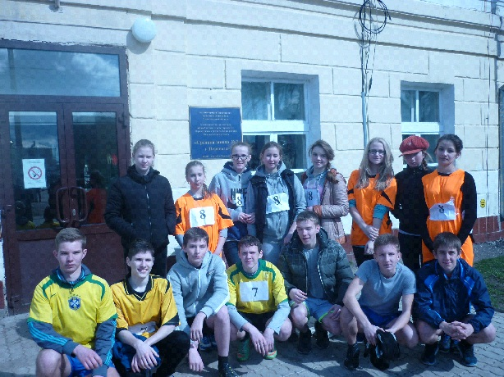

В рамках подготовки к празднованию 70-летию Победы в ВОВ в школе прошёл смотр-конкурс военно-патриотической песни среди учащихся 2-11 – х классов.
Выражаем благодарность всем ребятам, принявшим участие в мероприятии, классным руководителям за хорошую подготовку классов. Лучшие номера будут продемонстрированы на районном фестивале военно-патриотической песни 7 мая. Призовые места распределились следующим образом:
1 место – 4 «а», 5 «б», 7 «а», 10 «а», 11 «а» классы.
2 место – 4 «б», 5 «б», 7 «б», 8 «а» классы
3 место – 3 «а», 5 «а», 9 «а» классы.
Остальные классы были отмечены за участие в смотре-конкурсе. Сольные номера были отмечены отдельно: Ивашкеев Иван 3 «б» класс (с группой поддержки –девочки класса) занял 1 место, Ядров Дмитрий 2 «а» - 2 место – в младшей возрастной группе. В старшей возрастной группе – 1 место заняла Шишкина Полина, 8 «б» класс. Молодцы! Поздравляем!
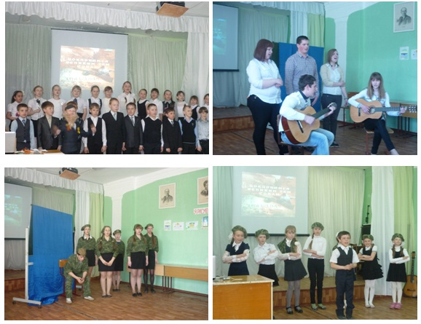

7 апреля 2015 года в школе прошел День самоуправления.
В этот день ребята из старших классов выступали в роли учителей. Администрация (директор школы — Дубов Максим, завучи Мальцева Александра, Корчагин Дмитрий и Грехов Вадим) следили за тем, чтобы все были на своих местах, уроки шли по расписанию и в школе был порядок. Малышам особенно понравились молодые учителя. Ребята с удовольствием отвечали на вопросы старшеклассников, буквально вжившихся в роль педагога. Для учеников старшей школы День самоуправления - неплохая возможность проявить себя, а для учителей - возможность отдохнуть. Ребята смогли не только проводить уроки, но также попробовать себя в роли медсестры, секретаря, библиотекаря, вожатой и даже технических работников. Завершением такого необычного дня стало совещание при директоре, во время которого была организована конкурсная программа для учителей старшеклассниками школы.
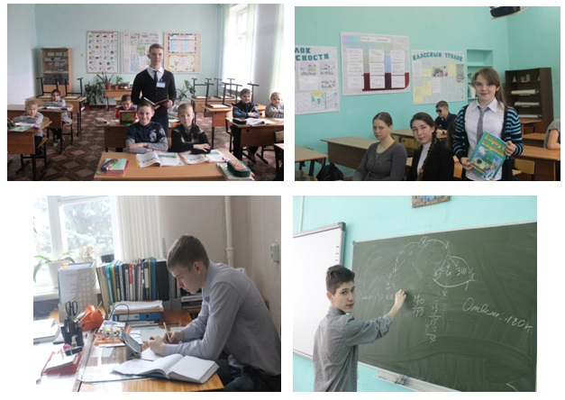

15 апреля в школе прошел традиционный День защиты детей.
В этот день для каждого класса была подготовлена своя программа мероприятий (игр, конкурсов, бесед, викторин и многое другое). Очень интересное мероприятие в пятых классах на тему "Живи разумом, так и лекаря не надо" организовала и провела медсестра Марина Александровна Лапаева. Ребята заранее подготовили сценку о вреде курения, показали какими могут быть последствия. На мероприятии учащиеся разгадывали загадки, отвечали на вопросы и получали за правильные ответы бонусы. Так же в этот день в школе с ребятами провели беседы врач-нарколог Александр Павлович Михеев и сотрудник ГИБДД Сергей Михайлович Тюлин. Для ребят этот день стал очень насыщенным, интересным и полезным.
